INSTITUTO TECNOLÓGICO DE

ESTUDIOS SUPERIORES DE MONTERREY

ESCUELA DE INGENIERÍA Y CIENCIAS
Campus Querétaro (QRO)

Inteligencia artificial avanzada para la ciencia de datos
TC3009C.601
Data Understanding
Data Exploration Report Parte 1
Profesor:
Eduardo Daniel Juárez Pineda
Miembros de equipo:

Jacob Espejel Guiza Sebastian Osorio Arteaga
A01712021 A01706119

Ximena Pérez Escalante Aron Cortez Villafuerte
A01751827 A01666725

Jose Eduardo Perez Abundiz
A01666860

Querétaro, 21 de octubre 2026

1. Alcance de la Parte 1
Esta primera parte prioriza las nuevas fotografías de CAETEC y sus calificaciones BCS. Se examinan la distribución de etiquetas, la identidad de los animales, la repetición de registros y las condiciones necesarias para una comparación válida. El análisis previo del dataset Huang se conserva como segunda prioridad y Zenodo y Dryad permanecen como referencias complementarias. La Parte 2 deberá concentrarse en la calidad visual de las nuevas fotografías y en la comparación entre imagen completa y región localizada mediante Roboflow.
Los conteos deben interpretarse en niveles distintos: fotografía, registro calificado y animal. Para CAETEC se reportan 404 fotografías nuevas, mientras que la hoja calificada contiene 83 registros de 69 animales. Estas unidades todavía deben reconciliarse. En las fuentes externas también se mantiene la distinción entre imagen o frame, paso por la cámara y animal.

2. Preguntas de exploración
El análisis se organiza alrededor de cinco preguntas. Primero, cómo se distribuyen las etiquetas actuales de CAETEC. Segundo, cómo se relacionan las 404 fotografías, los 83 registros y los 69 animales. Tercero, si las repeticiones o duplicados pueden producir fuga de información. Cuarto, qué cobertura adicional podría aportar Huang después de la comparación inicial. Por último, si los criterios de éxito superan una línea base constante.

3. Dataset principal: cobertura de BCS en CAETEC
CAETEC contiene 83 registros calificados y 69 animales. La distribución por registro es: BCS 2.25 (1), 2.50 (15), 2.75 (13), 3.00 (21), 3.25 (16), 3.50 (10) y 3.75 (7). Existe concentración en las clases centrales y soporte muy limitado en los extremos. Huang cubre de 3.25 a 4.25 y Zenodo de 2.75 a 5.00; sus distribuciones no son intercambiables con CAETEC ni sustituyen la evidencia del dominio objetivo.
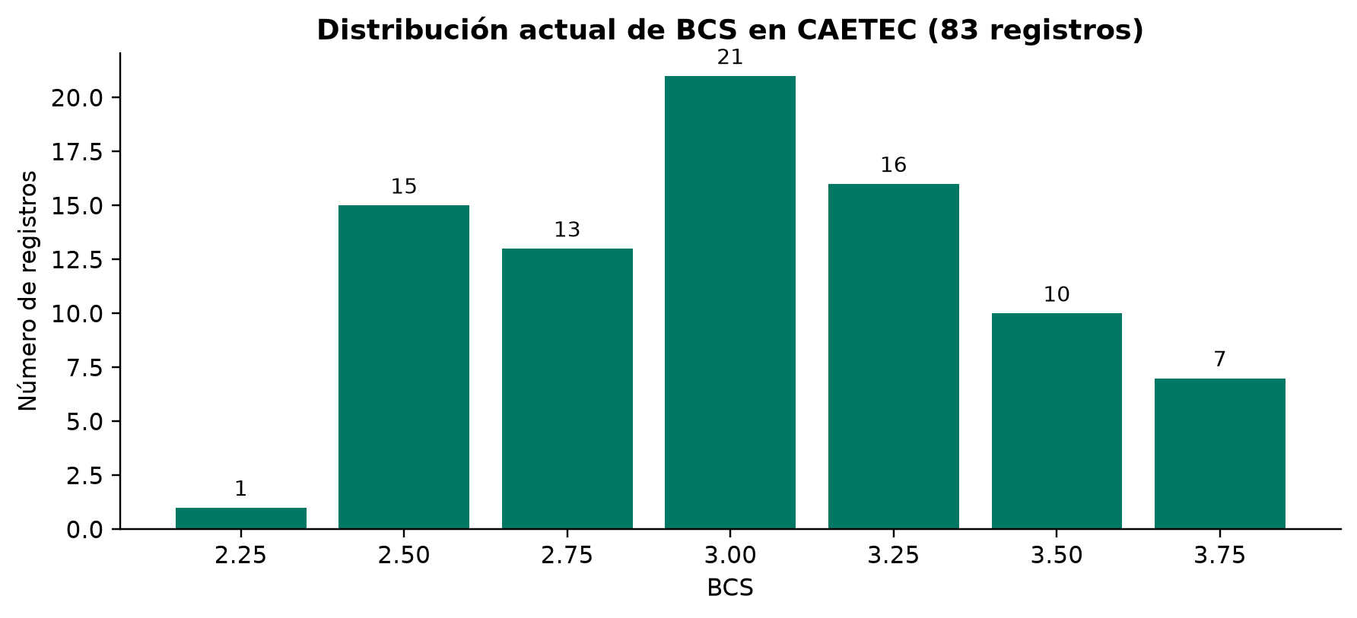
Figura 1. Distribución actual de BCS en los 83 registros calificados de CAETEC.
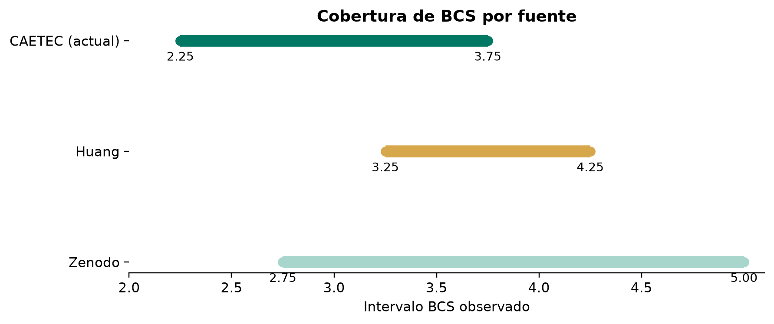
Figura 2. Intervalos de BCS observados en CAETEC, Huang y Zenodo. La comparación describe cobertura numérica, no equivalencia visual ni de dominio.
Huang no contiene ejemplos por debajo de 3.25 y, por tanto, no cubre el extremo inferior observado en CAETEC. Zenodo amplía el intervalo hasta 2.75, pero tampoco representa la clase 2.25 y utiliza una geometría de captura diferente. Esta brecha refuerza que CAETEC sea la fuente principal y que cualquier incorporación externa se evalúe después de identificar el enfoque ganador.

4. Análisis externo conservado: repetición e independencia en Zenodo
Zenodo contiene 25,700 pares etiquetados organizados en bloques de veinte frames. La hoja reúne 1,285 combinaciones animal–paso y 1,284 claves distintas de sesión–secuencia, debido a que una clave aparece asociada con dos animales. El conjunto incluye 1,025 animales, de los cuales 218 aparecen en más de una sesión. La cantidad de frames mejora la estabilidad de una predicción por paso, pero no debe interpretarse como 25,700 animales independientes.
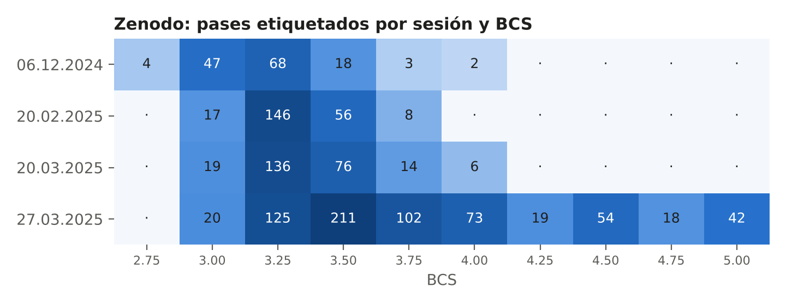
Figura 3. Distribución de registros de Zenodo por sesión y BCS.
Para las vacas repetidas se calculó el BCS medio por sesión cuando existían varias etiquetas en la misma fecha. Después se comparó el rango entre sesiones y se redondeó a incrementos de 0.25. De las 218 vacas repetidas, 72 conservaron el mismo valor, 85 cambiaron 0.25 puntos y 61 cambiaron al menos 0.50. Este resultado combina cambio biológico y variabilidad de anotación, por lo que no permite atribuir una causa sin información clínica adicional.
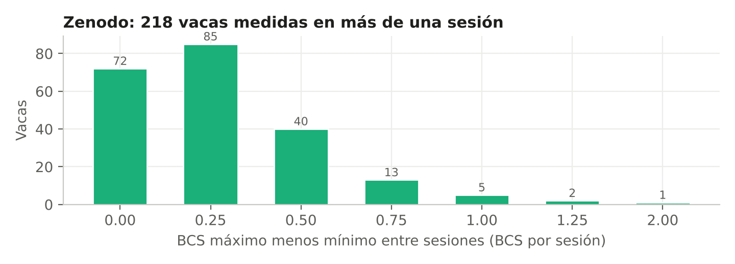
Figura 4. Cambio observado de BCS entre sesiones para animales repetidos en Zenodo.
Implicación para la evaluación. Todos los frames de una vaca deben permanecer en una sola partición. Si imágenes consecutivas o sesiones del mismo animal aparecen en entrenamiento y prueba, la métrica puede reflejar reconocimiento de identidad o de contexto y no generalización a vacas nuevas.

5. Dataset chino Huang: cámaras y señales contextuales
El dataset Huang se conserva como la fuente externa de segunda prioridad. Sus 53,566 imágenes provienen de tres cámaras: GS ofrece una vista cenital y concentra la mayor parte de los archivos, mientras que L y R capturan ángulos diagonales. La clase de BCS no se distribuye exactamente igual entre las cámaras, de modo que el origen de captura puede quedar correlacionado con la etiqueta. Este análisis será relevante solo después de comparar los dos clasificadores de CAETEC.
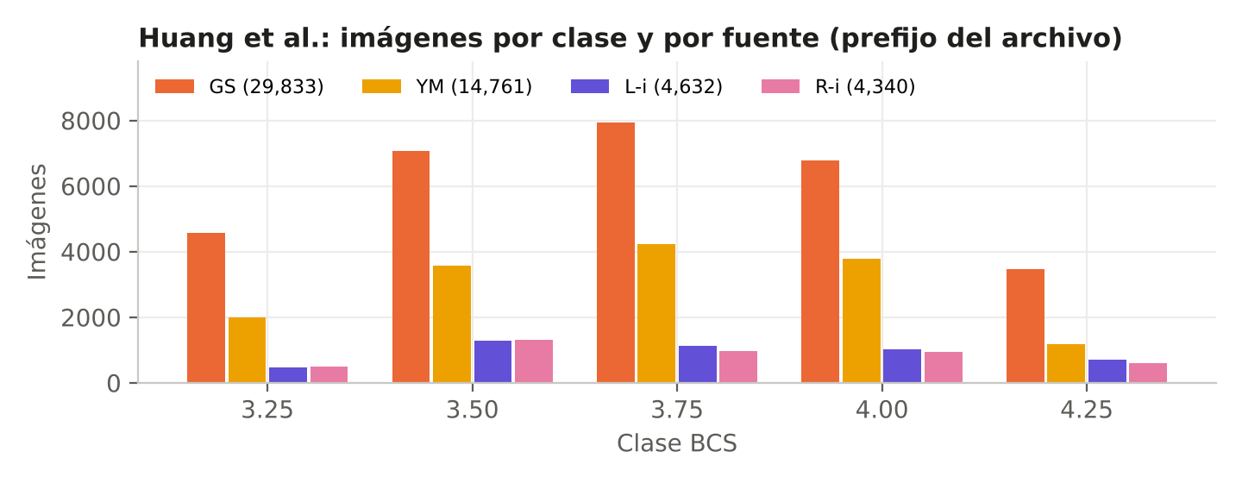
Figura 5. Número de imágenes por cámara en el conjunto de Huang.
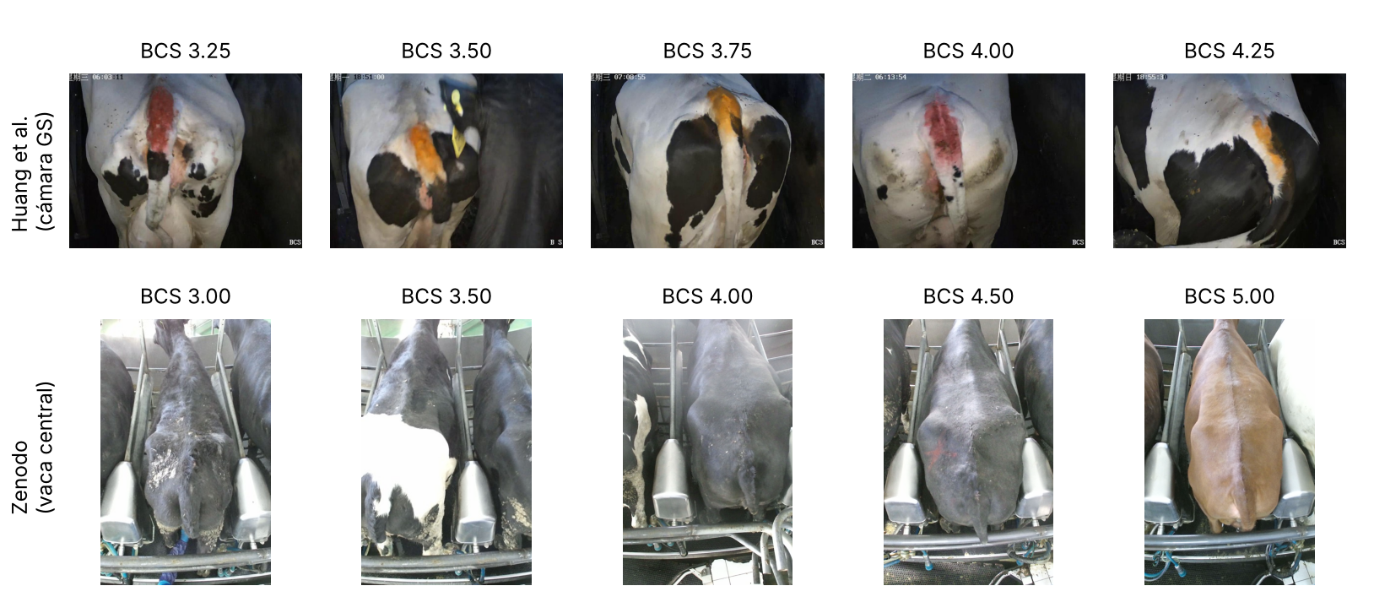
Figura 6. Composición de BCS dentro de cada cámara de Huang.
También se observan marcas de pintura y elementos de la instalación. La marca temporal de GS y el patrón de nombres son valiosos para depurar y agrupar, pero deben eliminarse o controlarse antes del modelado si aparecen dentro del campo visual. De lo contrario, el algoritmo podría asociar una sesión o una marca con una clase.

6. Punto de referencia para CAETEC
Los criterios preliminares plantean superar 75 % de aciertos con tolerancia de ±0.50 y 50 % con tolerancia de ±0.25. En los 83 registros actuales, una predicción constante de 3.00 alcanza aproximadamente 90.4 % y 60.2 %, respectivamente. Este cálculo es provisional y se realizó por registro, no por animal. Aun así, demuestra que ambos umbrales pueden superarse sin utilizar la imagen y que no son suficientes para demostrar utilidad del modelo.
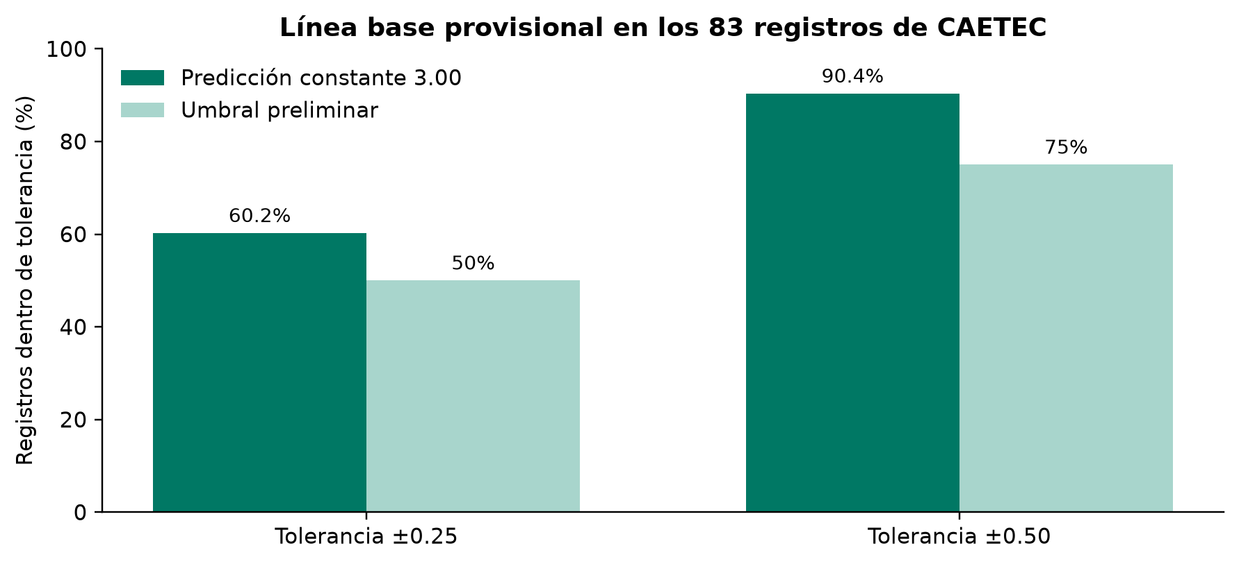
Figura 7. Comparación provisional, por registro, entre los umbrales preliminares y una predicción constante de BCS 3.00 en los datos actuales de CAETEC.
La evaluación deberá incluir MAE, exactitud dentro de ±0.25 y ±0.50, métricas por clase y comparación contra una línea base constante. Las particiones deben formarse por Cow ID y mantenerse idénticas en los dos clasificadores. Además de los resultados por registro, deberán reportarse resultados agregados por animal e intervalos de confianza cuando el tamaño de muestra lo permita.

7. Hallazgos e hipótesis de trabajo
Hallazgo | Hipótesis que debe comprobarse | Efecto en la siguiente fase
La clase 2.25 de CAETEC tiene un solo registro y las clases extremas presentan soporte limitado. | El modelo podría presentar errores inestables o sobreestimar la condición en los extremos. | Aplicar métricas por clase, documentar el soporte y evitar conclusiones para clases con evidencia insuficiente.
CAETEC contiene varios registros por animal y nombres de archivo repetidos. | Una partición por fotografía puede producir fuga de identidad y resultados demasiado optimistas. | Separar por Cow ID, revisar duplicados y resumir las predicciones por registro y por animal.
Cámara y sesión están asociadas con la composición de clases. | El modelo puede aprender fondo, pintura o iluminación como atajo. | Medir desempeño por cámara y aplicar recorte o segmentación.
El dominio objetivo usa iPhone y vistas menos controladas. | La transferencia directa desde cámaras fijas perderá precisión. | Comparar estadísticas visuales y realizar ajuste con CAETEC.
La línea base constante supera los umbrales iniciales en el cálculo provisional por registro. | Los criterios actuales no distinguen un modelo útil. | Revisar metas y exigir mejora sobre la línea base.

8. Trabajo reservado para la Parte 2
La segunda parte debe analizar las nuevas fotografías de CAETEC con una muestra estratificada por BCS y animal. Se requiere medir brillo, contraste, desenfoque, resolución, encuadre, orientación, proporción ocupada por la vaca, visibilidad anatómica y oclusiones. También deberá comparar las imágenes completas con las regiones localizadas mediante Roboflow. El análisis de similitud con Huang se realizará después de identificar cuál de los dos clasificadores de CAETEC funciona mejor; Zenodo y Dryad quedan como referencias complementarias.

9. Conclusión
La exploración actual coloca a CAETEC como dataset principal: existen 83 registros calificados de 69 animales y se reportan 404 fotografías nuevas, pero todavía debe reconciliarse su correspondencia. El desbalance de clases, los registros repetidos y la concentración alrededor de BCS 3.00 pueden producir métricas engañosas. El trabajo de Huang se conserva como segunda prioridad por su volumen y sus anotaciones, pero no se combinará con CAETEC durante la comparación inicial. La Parte 2 deberá evaluar la calidad visual de las nuevas fotografías y comparar imagen completa contra región localizada mediante Roboflow.

Referencias
Chapman, P. et al. (2000). CRISP-DM 1.0: Step-by-step data mining guide. https://www.dataprix.com/files/CRISP-DM.pdf
IBM. Data Understanding overview, CRISP-DM for SPSS Modeler. https://www.ibm.com/docs/en/spss-modeler/saas?topic=understanding-data-overview
Huang, H. et al. (2025). Dairy cow body condition score dataset. China Scientific Data. https://doi.org/10.11922/11-6035.csd.2024.0126.zh
Science Data Bank. Dairy cow body condition score dataset. https://doi.org/10.57760/sciencedb.16704
Ruchay, A., Kolpakov, V. y Riazanov, V. (2026). RGB-D Image Dataset for Automated Body Condition Scoring of Dairy Cows in Rotary Milking Parlors. https://doi.org/10.5281/zenodo.20290988
Winkler, D. y Boucheron, L. (2023). Criollo cattle video and depth dataset. https://doi.org/10.5061/dryad.tqjq2bw4s
Riazanov, V. et al. (2026). UGT-YOLO: An Efficient Body Condition Scoring Approach for Holstein Cows. https://doi.org/10.3390/ani16162522

